В МБДОУ № 9 прошёл яркий праздник, посвящённый «Дню Единства и Согласия». В празднике участвовали дети всех возрастных групп.
Цель праздника: познакомить дошкольников с историей праздника с национальной культурой. Воспитываь чувство патриотизма, любви к Родине, к России. Развивать активность и творчество детей.
Просмотр презентации «Россия- мой дом»
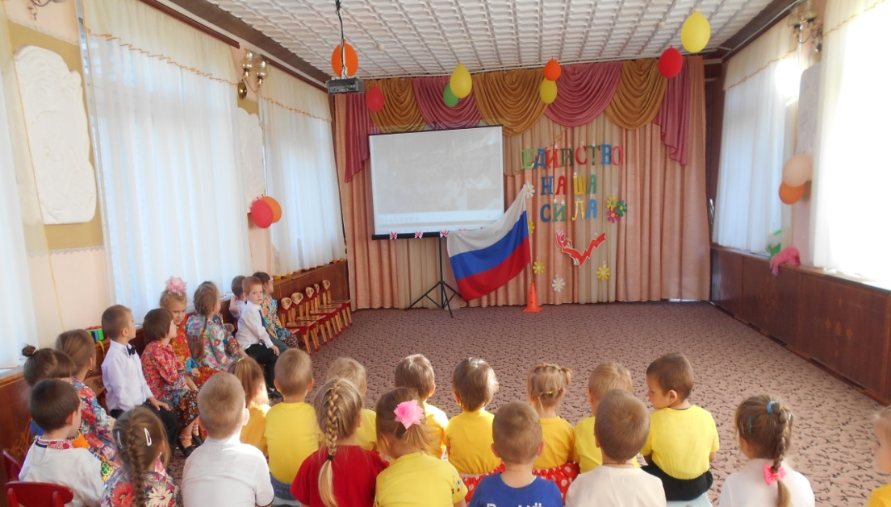
Чтение стихов о Родине, о флаге.
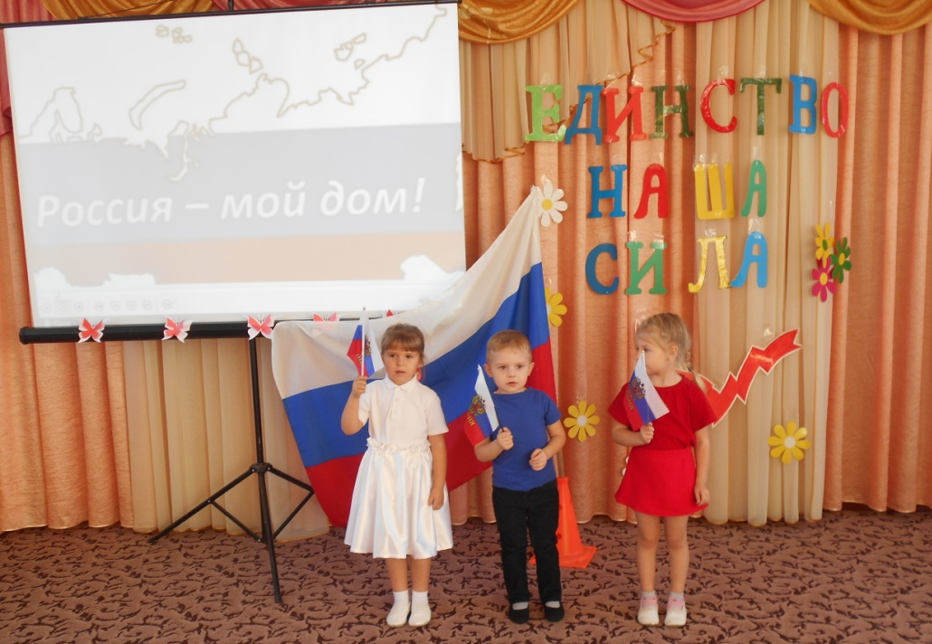

Выступление ансамбля гармонистов и ложкарей.
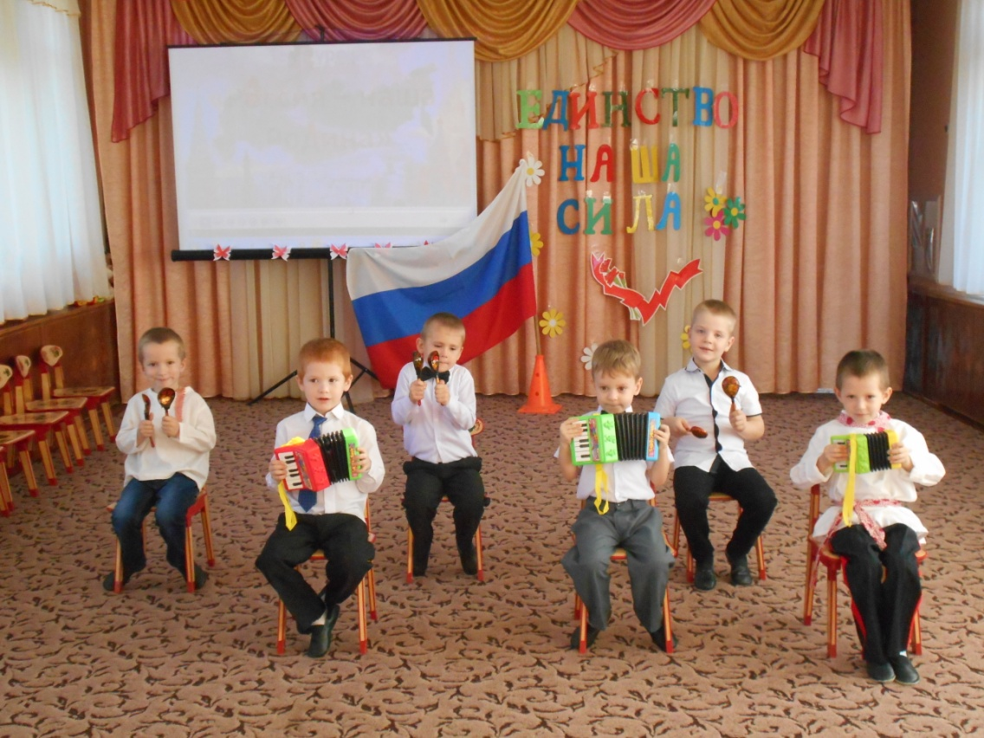
Танец «Хоровод с цветами»
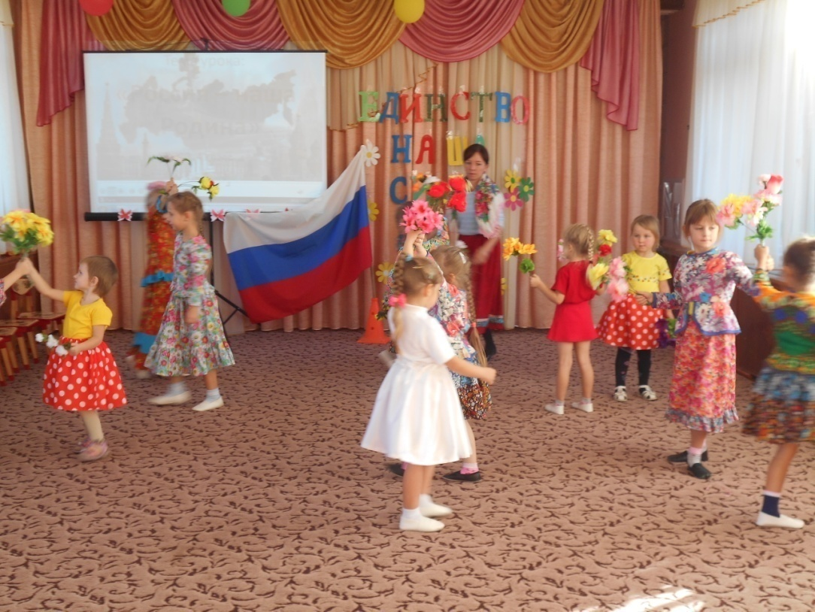

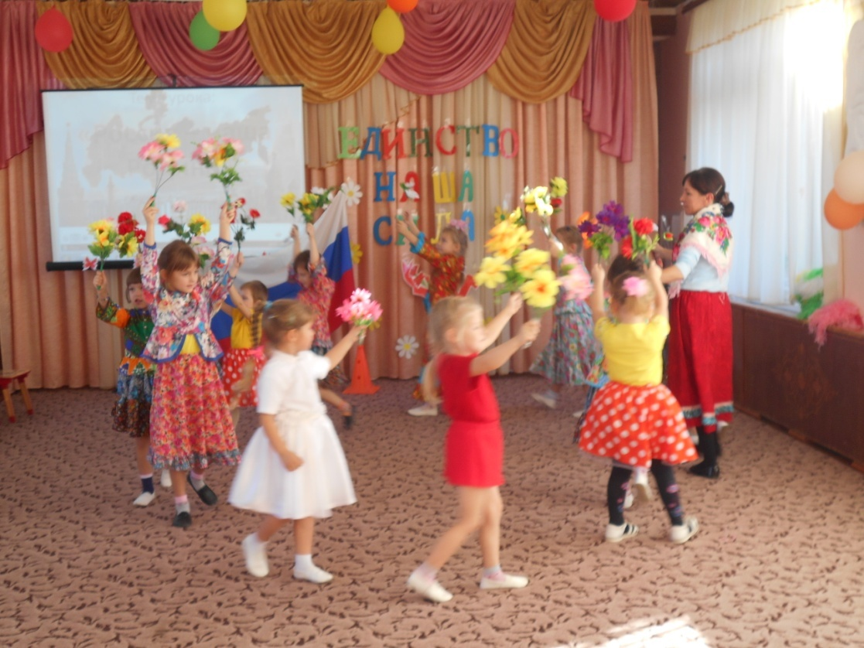
Танец с флажками «Мы за мир и дружбу»
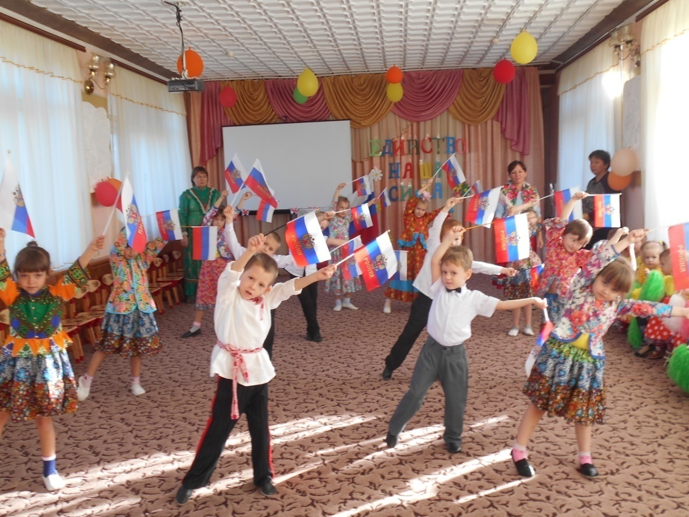
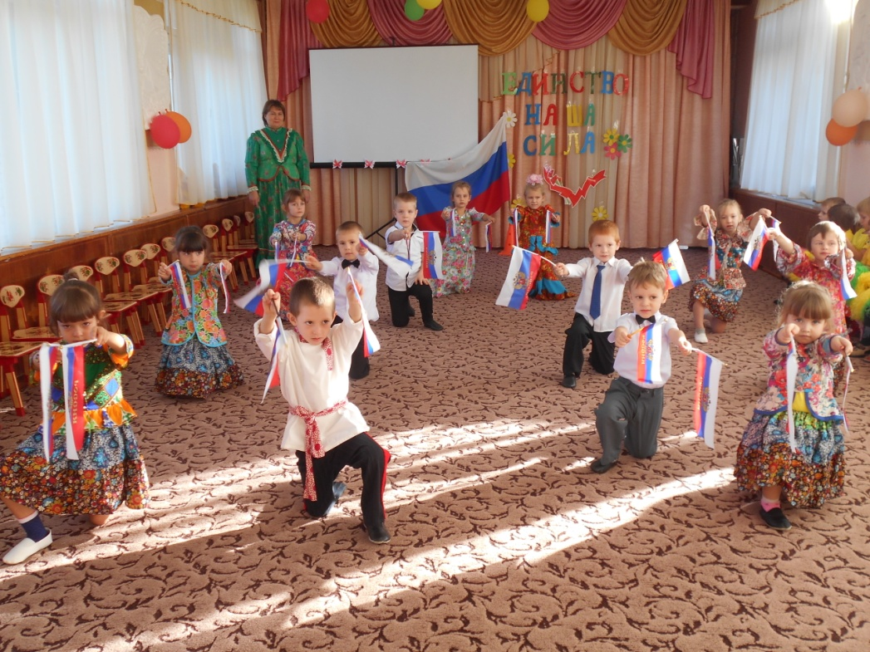
Танец «Султанчики»
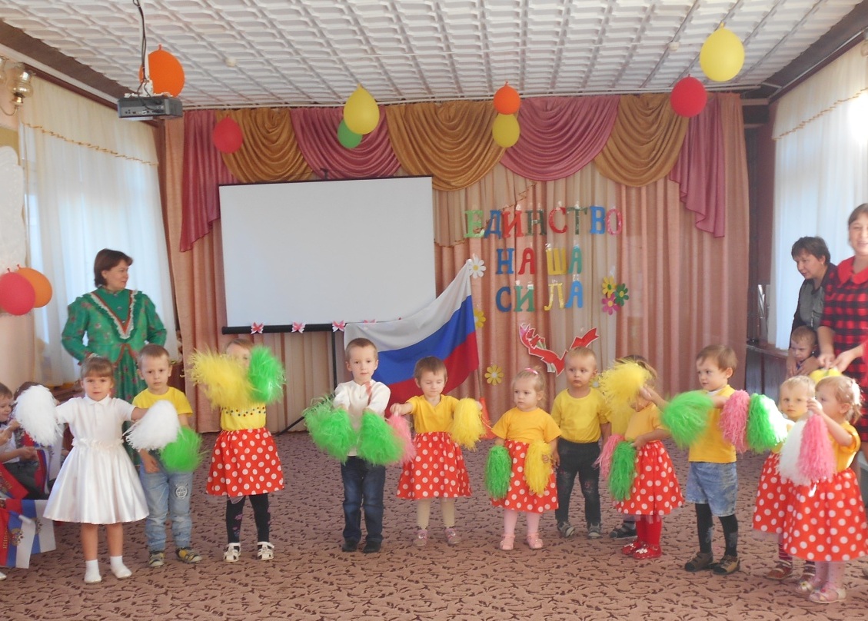
Праздник прошёл весело и интересно. Дети узнали историю праздника. Танцевали, пели песни, читали стихи, играли.

